Ideologier og politiske skillelinjer

Opgave 1: Repetition af dagens lektie - Hvad er en ideologi?

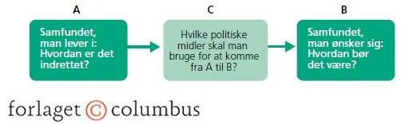

Opgave 2: Repetition af dagens lektie - De tre klassiske ideologier
  - Indsæt de korrekte sætninger på deres plads i skemaet nedenfor.
  - I må gerne anvende siderne fra Luk Samfundet Op i jeres besvarelse.

- Det feudale samfund med enevælde, hvor adel og kongen havde haft monopol på handel.  - Staten skal blande sig mindst muligt, og være en såkaldt natvægterstat, hvor staten kun skal sikre indre og ydre sikkerhed.  - Liberalismens forandringer, da det oprindelige samfund blev ændret for meget.  - Samfundet er opbygget som et hierarki, hvor Gud og samfundet står øverst, hvilket giver individet tryghed. Det er således opbygget som en organisme, hvor alle har sin plads og funktion, men nogle anses for værende vigtigere end andre.  - Enhver er sin egen lykkes smed  - Individet arbejder i fællesskab på at tilfredsstille de økonomiske og sociale behov. Da disse er ens for alle, bør alle have lige stor del i goder i form af fælleseje. | - Kapitalismen og liberalismen, der havde ført til stor ulighed.  - Staten skal rette op på skævheder Den stærke hjælper den svage, og skaber derved mere lighed.  - Staten skal være stærk – dog ikke stor. Dette er et værn mod individers særinteresser, der kan skade samfundet(organismen), og derved undgå alles kamp mod alle.  - Frihed vægtes højt, fordi alle skal have magten over deres eget liv, så det kan betale sig at gøre en indsats, derved står individet over samfundet.  - Markedet tager ikke hensyn til gruppers sociale og materielle behov, derfor er det nødvendigt med en stor omfordeling af samfundets goder. Derfor skal staten også regulere markedet – herunder prisfastsættelse.  - John Locke og Adam Smith  - Edmund Burke  - Carl Marx | - Mennesket er frit, fornuftigt og stærkt, og prioritere egne ønsker og behov  - Priser skal udelukkende fastsættes af markedet vha. udbud og efterspørgsel. Staten skal kun sikre at monopoler ikke opstår.  - Mennesket er svagt, ufornuftigt og uselvstændigt, og har brug for at indordne sig en autoritet  - Mennesket er et socialt væsen og arbejdende væsen, der er et produkt at det sociale miljø, det er en del af.  - Gud, Konge og fædreland  - Der skal være en fri markedsøkonomi, men det skal være uden en ukontrolleret konkurrence mellem organismens dele.  - De bredeste skuldre skal bære de tungeste byrder.

 | Liberalisme | Socialisme | Konservatisme
Ideologien var en kritik mod…
Person(er) bag ideologien
Menneskesyn
Samfundssyn
Statens rolle
Markedets opbygning
Ideologiens slogan

Opgave 3: Ideologiske forgreninger – Videreudvikling af socialisme, liberalisme, konservatisme
  - Udfyld skemaet med ideologiske forgreninger
    - I inddeles i grupper, der skal arbejde med to ideologiske forgreninger hver.
    - Læs de tildelte sider og udfyld jeres kolonner af skemaet. Gør det grundigt, så I reelt kan bruge skemaet til noget.
 | Socialliberalisme | Socialkonservatisme/  Nationalkonservatisme | Socialdemokratismen | Revolutionær socialisme | Neoliberalisme | Grønne ideologier
Materiale til den ideologiske forgrening | Videoen på linket om Radikale Venstre  https://luksamfundetop.dk/kapitel-5/partifilm-om-politiske-ideologier | Videoen på linket om Dansk Folkeparti  https://luksamfundetop.dk/kapitel-5/partifilm-om-politiske-ideologier | Videoen på linket om Socialdemokratisme  https://luksamfundetop.dk/kapitel-5/partifilm-om-politiske-ideologier | LSO (Luk Samfundet Op) s. 108. | LSO (Luk Samfundet Op) s. 108 | LSO (Luk Samfundet Op) s. 109.
Hvilke holdninger kendetegner forgreningen?
Hvordan kommer de oprindelige ideologier til udtryk i forgreningen?
Hvilke partier har denne ideologiske forgrening i Danmark??
Se på figur 5.5

Opgave 4: Danske partier og deres ideologiske baggrund
 | Liberalisme | Social-liberalisme | Socialisme | Socialkonser-vatisme | Social-demokratisme | National-konservatisme | Konservatisme
A: Social-
demokratiet
B: Radikale
Venstre
C: Konservative Folkeparti
F: Socialistisk Folkeparti
I: Liberal
Alliance
M: Moderaterne
O: Dansk
Folkeparti
V: Venstre
Æ: Danmarks-demokraterne
Ø: Enhedslisten
Å: Alternativet
- Sæt kryds ved den ideologi/ideologisk forgrening, der passer til det pågældende parti.

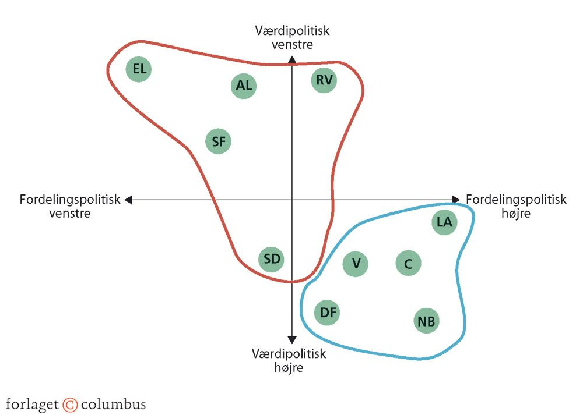
Opgave 5: Politiske skillelinjer
Dette er en repetitionsøvelse fra grundforløbet, hvor I alle har arbejdet med fordelings- og værdipolitik. Hvis man har brug for at opfriske viden, så kan man læse om det på s. 114-118 i Luk Samfundet Op.
- Hvad er kendetegnet ved en højreorienteret fordelingspolitik?
- Hvad er kendetegnet ved en venstreorienteret fordelingspolitik?
- Hvad er kendetegnet ved en højreorienteret værdipolitik?
- Hvad er kendetegnet ved en venstreorienteret værdipolitik?
- Kobling mellem ideologier og politiske skillelinjer

Opgave 6: Partiernes placering på de politiske skillelinjer
- Forklar partiernes placering (Brug viden om ideologier) på figuren.
- Gå ind og læs om ’Vendelbo-listen’ https://www.vendelbo-listen.dk/, der stiller op til kommunalvalget i Aalborg Kommune. Undersøg hvilke mærkesager de har. Placér dem derefter i figuren. I skal finde mindst 2 citater, der kan bruges som belæg for jeres placering.

